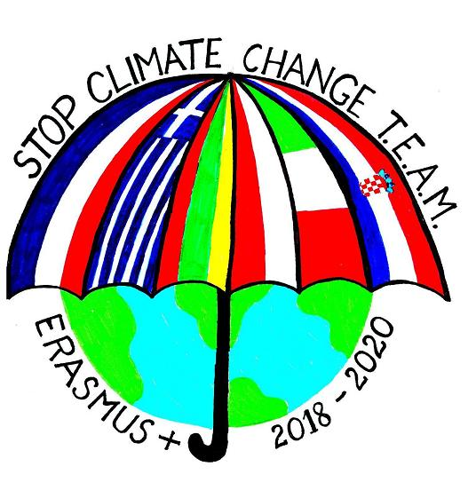 

ISTITUTO COMPRENSIVO DI SANT' ELIA A PIANISI

February 2019

Erasmus Plus " Stop Climate Change -Together Europe achieves more".  
The Carnival Parade

The carnival parade is an important event for our territory. We will participate in the parade with an allegorical chariot about climate change, the Erasmus theme.

It is a way to create awareness about the climatic problem in the whole population of our territory.

The stages of preparation of our chariot:

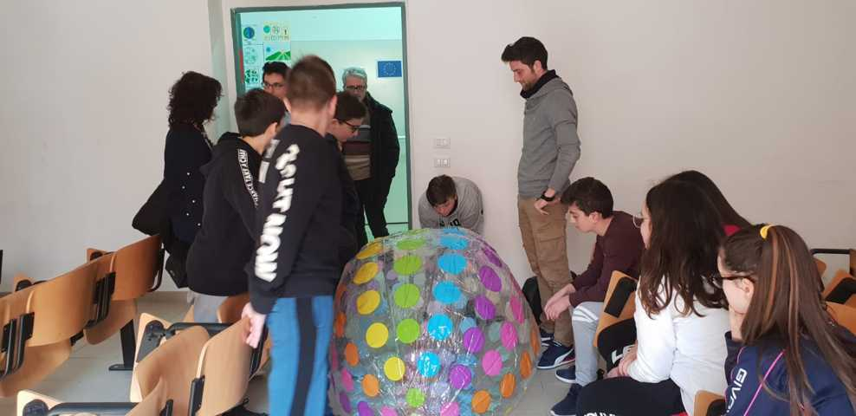

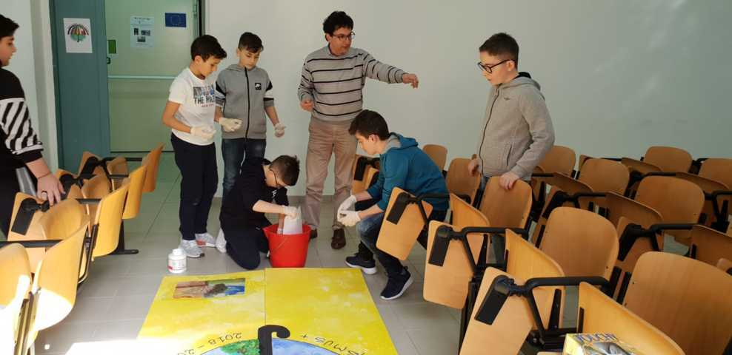

magnifico evento che oltre a far riflettere sull'importanza di fermare i Cambiamenti climatici mette in atto quelle capacità e competenze metacognitive che permetteranno agli studenti di divenire persone consapevoli del loro Essere e del legame indissolubile che esiste tra Esseri umani e ambiente.  
GLI ALUNNI SONO STATI PROTAGONISTI BRILLANTI, ORIGINALI E COMPETENTI.Ringraziamo il Dirigente Scolastico, il Sindaco di Sant'Elia a Pianisi, il Rappresentante dell' Arma dei Carabinieri, i Rappresentanti delle Associazioni locali, gli Studenti e le Famiglie. La loro partecipazione sottolinea l'importanza che il nostro territorio riconosce al Progetto ERASMUS PLUS. magnifico evento che oltre a far riflettere sull'importanza di fermare i Cambiamenti climatici mette in atto quelle capacità e competenze metacognitive che permetteranno agli studenti di divenire persone consapevoli del loro Essere e del legame indissolubile che esiste tra Esseri umani e ambiente.  
GLI ALUNNI SONO STATI PROTAGONISTI BRILLANTI, ORIGINALI E COMPETENTI.Ringraziamo il Dirigente Scolastico, il Sindaco di Sant'Elia a Pianisi, il Rappresentante dell' Arma dei Carabinieri, i Rappresentanti delle Associazioni locali, gli Studenti e le Famiglie. La loro partecipazione sottolinea l'importanza che il nostro territorio riconosce al Progetto ERASMUS PLUS

